После группового результат тот же, "нет архивных данных для сохранения - ГВС"
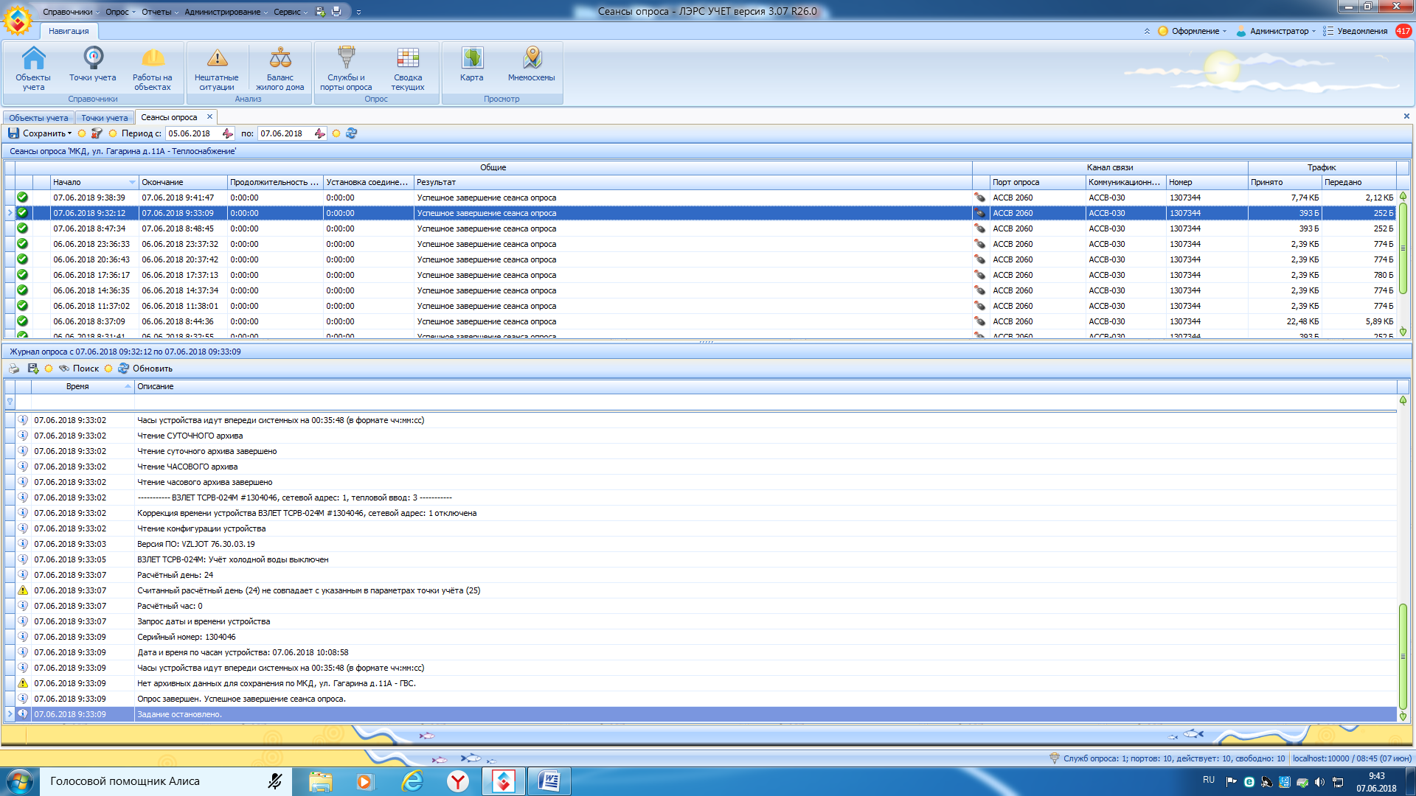
После этого ручным опросом архив читается
